Zajęcia w domu 19.05.2020r.
Poznajemy pracę strażaka
Straż pożarna szybko mknie,
do pożaru spieszy się.
Wiemy o tym doskonale,
przecież jadą na sygnale
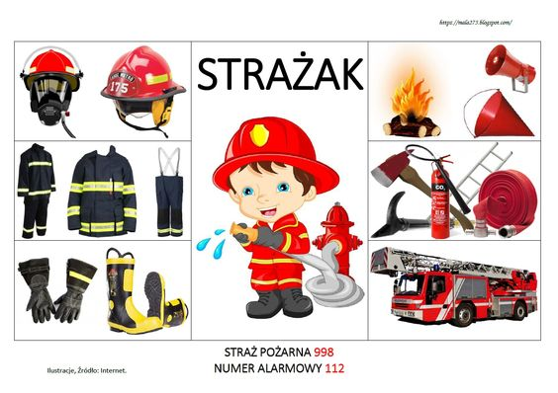
1.Czego strażacy potrzebują w swojej pracy?
Omówienie ilustracji przedstawiającej ubrania i sprzęty, którymi się posługuje strażak (wóz strażacki, drabina, wąż, hełm, toporek, bosak, gaśnica, strój ochronny, aparat oddechowy).
Omówienie wyglądu i sposobu wykorzystania tych sprzętów.

2.Wysłuchanie wiersza W. Broniewskiego „Pożar”.
Gwałtu, rety! Dom się pali!
Już strażacy przyjechali.
Prędko wleźli po drabinie
i stanęli przy kominie.
Polewają sikawkami
ogień, który jest pod nami.
Dym i ogień bucha z dachu,
ale strażak nie zna strachu,
choć gorąco mu okropnie,
wszedł na górę, już jest w oknie
i ratuje dzieci z ognia,
Tak strażacy robią co dnia.
3.Omówienie treści wiersza:
- Co się paliło?
- Co robili strażacy?
- Kogo uratowali strażacy?
- Czy strażacy są odważni?
- Czy każdy może zostać strażakiem?
4. ZABAWA W STRAŻAKA- do zabawy możesz wykonać gaśnicę z plastikowej butelki i czapkę strażaka z papierowego talerzyka wg wzoru poniżej
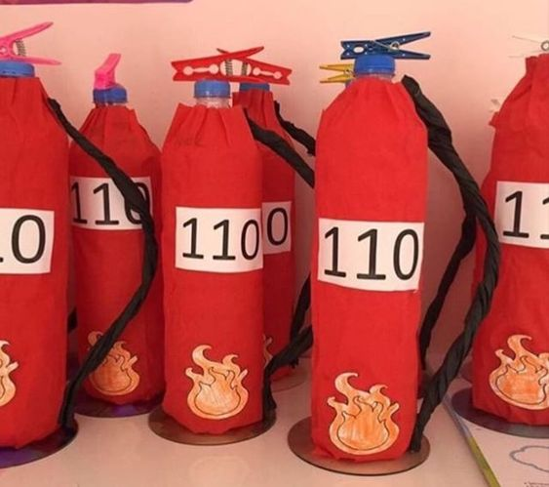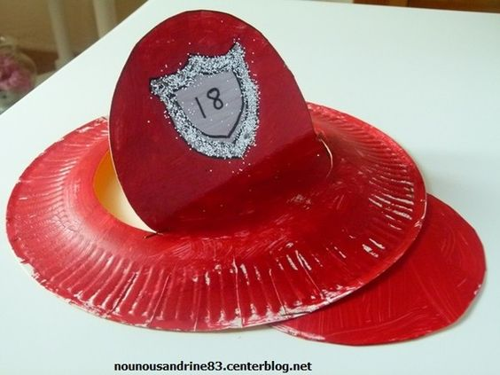

Piosenka dla małych strażaków Link https://www.youtube.com/watch?v=fVKEhOTTS5w

Życzę WESOŁEJ ZABAWY

BRAWA dla Frania, Konrada, Sajmona, Tomka, Zuzi
za piękne wykonanie pracy „Jan Paweł II w oczach dziecka”

Karty pracy dla chętnych dzieci – poćwiczymy dodawanie i odejmowanie – trudne ale można spróbować,
układanie wyrazów i ćwiczenia w czytaniu – zapraszam, a jeszcze zapomniałam strażak SAM do
pokolorowania /do wyboru/
